仿真时间为1ms
有效值为1V；频率为20000Hz时的正弦波
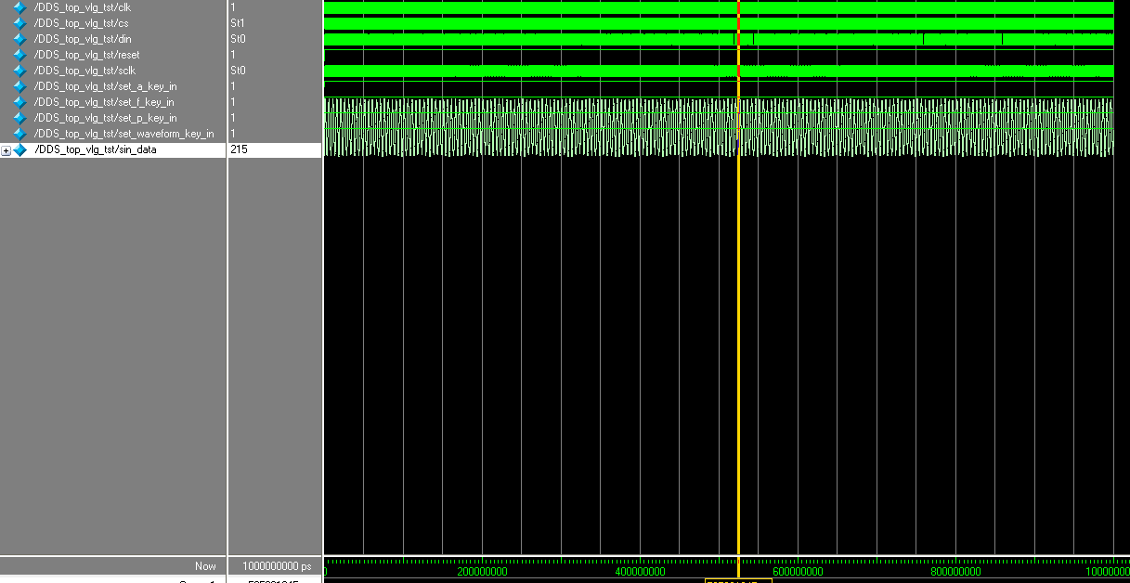
截取部分观察;
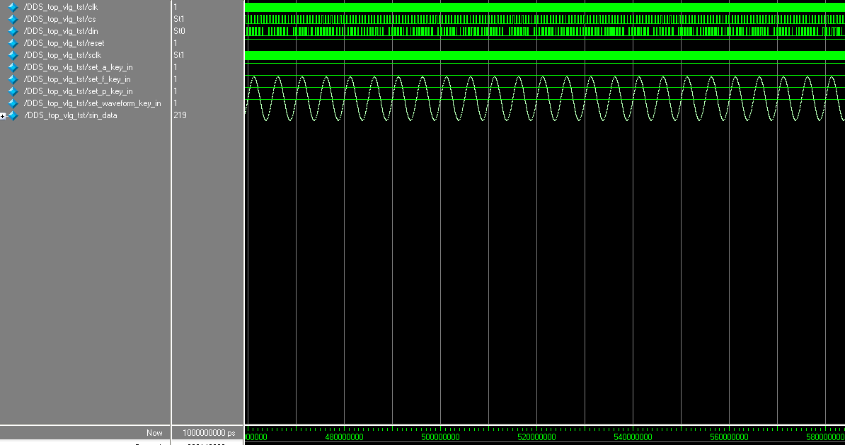
DAC驱动信号
有效值为1V；频率为1000Hz时的正弦波
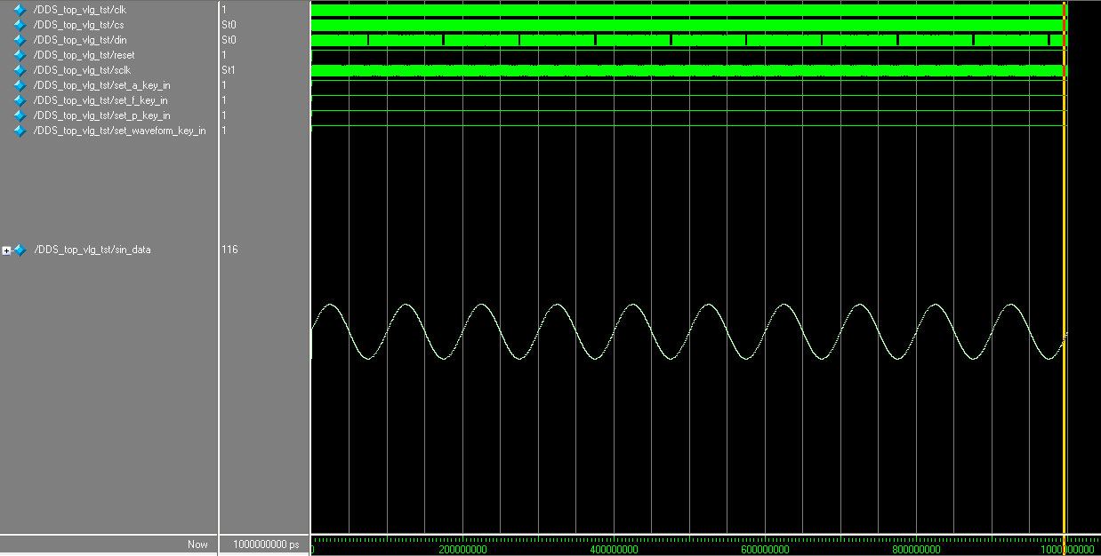
1ms内刚好有10个波形。
DAC驱动信号
有效值为1V；频率为100Hz时的正弦波
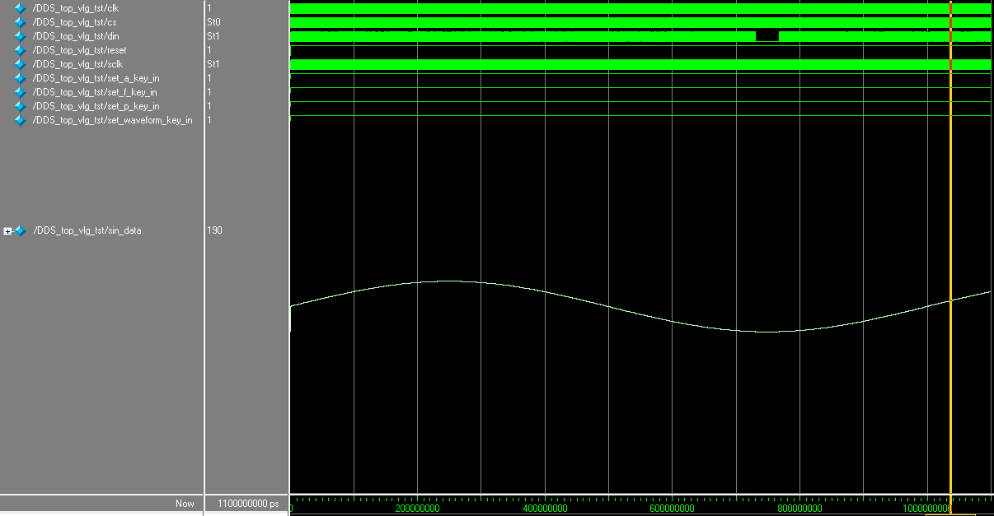
DAC驱动信号
有效值为1V；频率为1000Hz时的方波
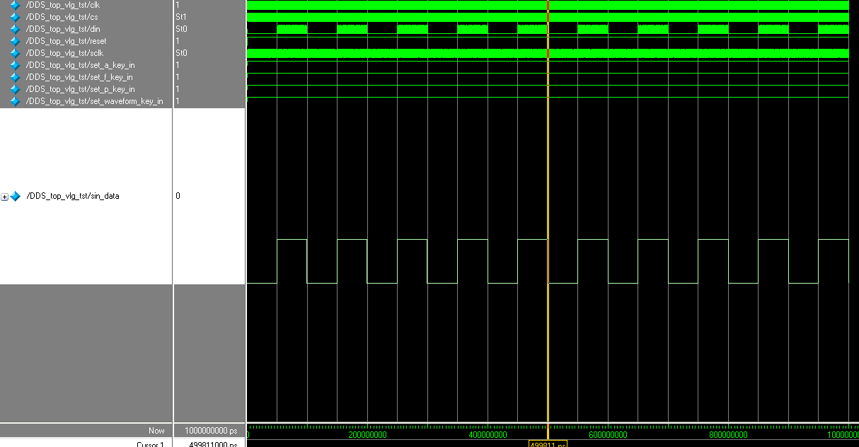
1ms内刚好有10个波形。
DAC驱动信号
数据信号din数据出现的周期符合方波的输出周期。
截取部分观察：
有效值为1V；频率为1000Hz时的三角波
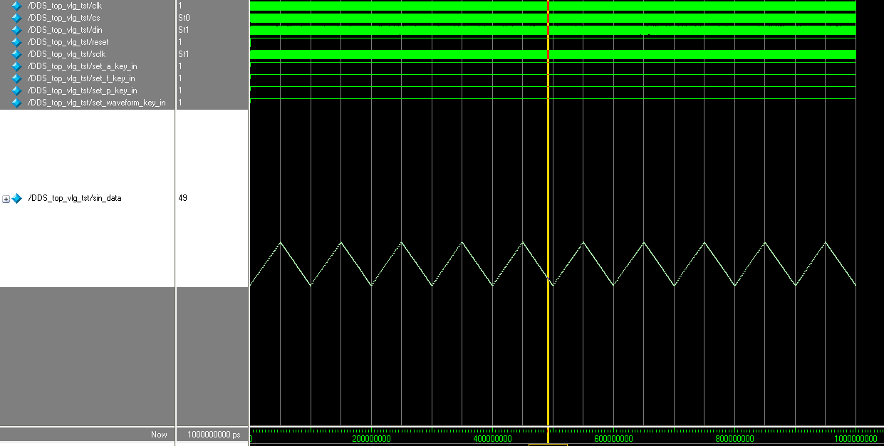
1ms内刚好有10个波形。
DAC驱动信号

